Занятие 5.

Исполнение пророчеств. Рождение Спасителя.
Только христианство говорит о том, что Создатель мира стал однажды человеком. Человеком стал не весь Бог Троица, но только Бог Сын.
По пророчеству, Христос должен был родиться в Вифлееме, а Иосиф с Марией жили в Назарете. Пророчеству надлежало исполниться.
Римский император Август, под властью которого находились евреи, желая знать, сколько их, велел сделать перепись. Каждый должен был записаться в том городе, откуда начался его род. Поэтому Иосифу с Пресвятой Девой Марией нужно было идти в Вифлеем — оттуда происходил царь Давид, из рода которого они были. В Вифлееме и родился у Девы Марии Младенец Христос. Пресвятая Дева спеленала Его и положила в ясли.
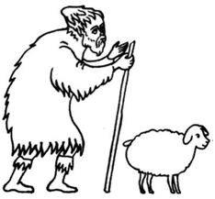
Младенца назвали Иисус, что означает Спаситель. Христос – Помазанник.
Вифлеемские пастухи первые узнали от Ангела о рождении Спасителя.
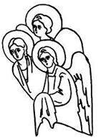
Внезапно явилось множество ангелов.
Они славили Бога и пели:
Слaва въ вhшнихъ бGу, и3 на земли2 ми1ръ,
въ человёцэхъ бlговолeніе.

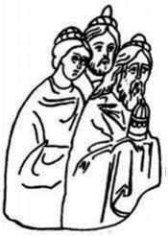
Затем Богомладенцу Христу пришли поклониться волхвы (мудрецы).
Звезда, которую видели они на востоке, шла перед ними, и остановилась над местом, где был Младенец.
Своими дарами волхвы показали, что родившийся Младенец Иисус есть и Царь (золото), и Бог (ладан), и Человек (смирна).

Рождество  В яслях лежит Ребёнок.  Матери нежен Лик.  Слышат волы спросонок  Слабенький детский крик.  А где-то в белых Афинах  Философы среди колонн  Спорят о первопричинах,  Обсуждают новый закон.  И толпы в театрах Рима,  Стеснившись по ступеням,  Рукоплещут неутомимо  Гладиаторам и слонам.  Придёт Он не в блеске грома,  Не в славе побед земных,  Он трости не переломит  И голосом будет тих. | Не царей назовёт друзьями,  Не князей призовёт в совет —  С галилейскими рыбарями  Образует Новый Завет.  Никого не отдаст на муки,  В оковы не закуёт,  Но Сам, распростёрши руки,  В смертельной муке умрёт.  И могучим победным звоном  Легионов не дрогнет строй.  К мироносицам, тихим жёнам,  Победитель придёт зарёй.  Со властию непостижимой  Протянет руку, Один,  И рухнет гордыня Рима,  Растает мудрость Афин.  Митрополит Владимир (Сабодан)

Рождество Христово - двунадесятый праздник - мы празднуем 7 января. Ему предшествует 40-дневный пост: с 28 ноября по 6 января. С 7 по 18 января – Святки – святые дни, когда люди славят Рождество Спасителя.
Тропарь – главное песнопение праздника.
Рождество Твое, Христе Боже наш, возсия мирови свет разума: в нем бо звездам служащии, звездою учахуся, Тебе кланятися Солнцу правды, и Тебе ведети с высоты Востока: Господи, слава Тебе.
От чего пришел спасти нас Господь Иисус Христос?
От греха и смерти.

